**INSTITUTO POLITÉCNICO NACIONAL**

**ESCUELA SUPERIOR DE CÓMPUTO**

ING. SISTEMAS COMPUTACIONALES

DESARROLLO DE SISTEMAS DISTRIBUIDOS

PINEDA GUERRERO CARLOS

**TAREA #12**

**CREACIÓN DE LA IMAGEN DE UNA MÁQUINA VIRTUAL**

**Y CREACIÓN DE MÁQUINAS VIRTUALES A**

**PARTIR DE LA IMAGEN**

FECHA DE REALIZACIÓN: 08/06/2021

FECHA DE ENTREGA: 14/06/2021

GRUPO: 4CM3

ELABORÓ:

**PÉREZ FEDERICO JOSÉ JOEL**

**DESCRIPCIÓN**

Principio del formulario

Final del formulario

Cada alumno creará una máquina virtual en la nube de Azure y realizará los siguientes procedimientos que se vieron en clase:

1. Crear la imagen de la máquina virtual.
2. Crear una máquina virtual a partir de la imagen creada.

El nombre de la primera máquina virtual deberá ser: el prefijo "IMG", el número de boleta del alumno, un guion y 0. Si el número de boleta del alumno es 12345678, entonces la primera máquina virtual deberá llamarse: IMG12345678-0.

Si el número de boleta del alumno es 12345678, la máquina virtual creada a partir de la imagen deberá llamarse IMG12345678-1.

**DESARROLLO**

**Creación de la máquina virtual en la nube de Azure con Ubuntu 18, 1 GB de RAM y disco HDD estándar.**

1. Ingresar al portal de Azure en la siguiente URL: <https://portal.azure.com/#home>

2. Seleccionar "Máquinas virtuales".

3. Seleccionar la opción "+Agregar".

4. Seleccionar la opción "+Virtual machine"

5. Seleccionar el grupo de recursos o crear uno nuevo. Un grupo de recursos es similar a una carpeta dónde se pueden colocar los diferentes recursos de nube que se crean en Azure.

6. Ingresar el nombre de la máquina virtual.

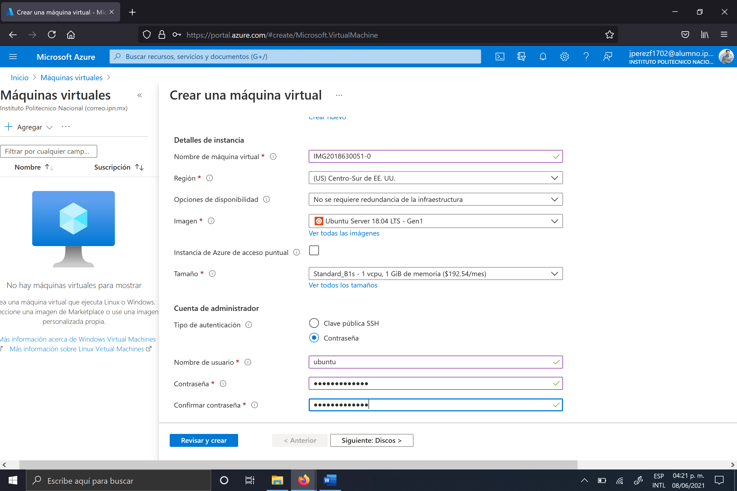

7. Seleccionar la región dónde se creará la máquina virtual.

8. Seleccionar la imagen, en este caso vamos a seleccionar Ubuntu Server 18.04 LTS.

9. Dar click en "Seleccionar tamaño" de la máquina virtual con 1 GB de memoria RAM. Dar click en el botón "Seleccionar".

10. En tipo de autenticación seleccionamos "Contraseña".

11. Ingresamos el nombre del usuario: ubuntu

12. Ingresamos la contraseña “Abcd3fgh1jkl$” y confirmamos la contraseña.

13. En las "Reglas de puerto de entrada" se deberá dejar abierto el puerto 22 para utilizar SSH (la terminal de secure shell).

14. Dar click en el botón "Siguiente: Discos>".

15. Seleccionar el tipo de disco de sistema operativo, en este caso vamos a seleccionar HDD estándar.

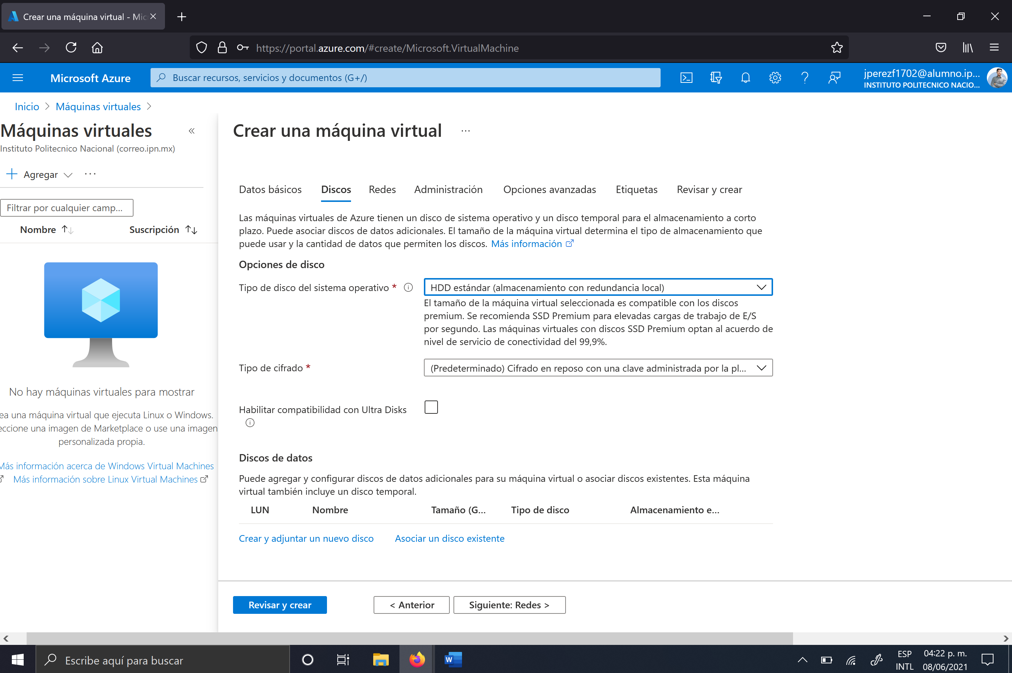

16. Dar click en el botón "Siguiente: Redes>".

17. Dar click en el botón "Siguiente: Administración>".

18. En el campo "Diagnóstico de arranque" seleccionar "Desactivado".

19. Dar click en el botón "Revisar y crear".

20. Dar click en el botón "Crear".

21. Dar click a la campana de notificaciones (barra superior de la pantalla) para verificar que la máquina virtual se haya creado.

22. Dar click en el botón "Ir al recurso". En la página de puede ver la dirección IP pública de la máquina virtual.

**Máquina Virtual Creada**

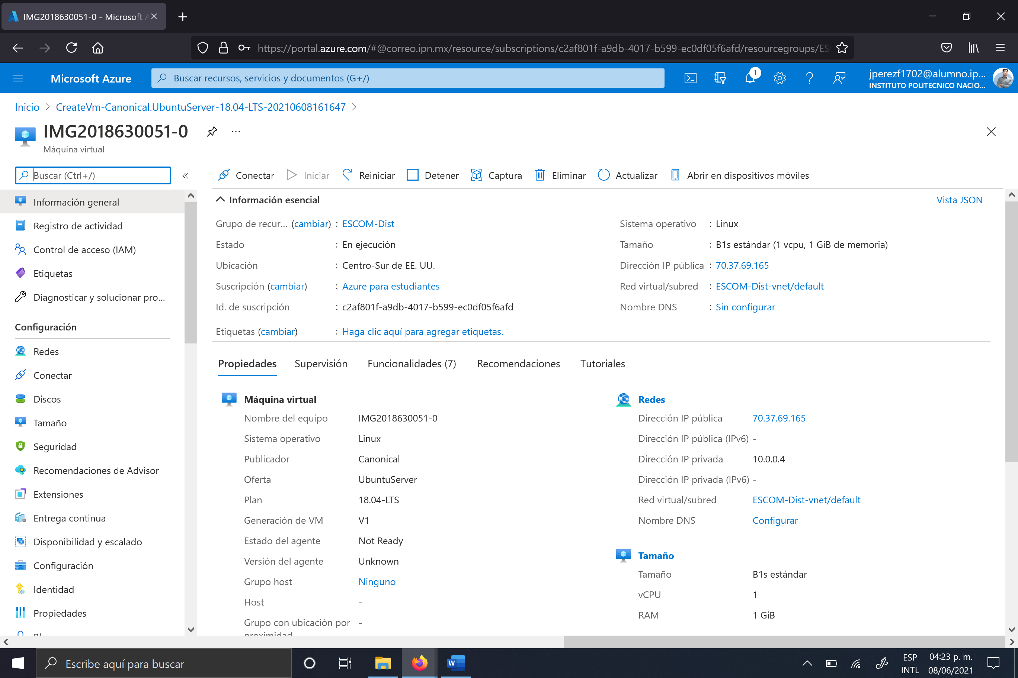

**Crear la imagen de una máquina virtual**

Para des-aprovisionar (generalizar) la máquina virtual utilizaremos el agente **waagent** el cual elimina los datos específicos de la máquina virtual.

1. Ejecutar el programa putty.exe

2. En el campo "Host Name (or Ip address)" ingresar la IP pública de la máquina virtual, dar click al botón "Open" y dar click al botón "Sí" en la ventana PuTTY Security Alert.

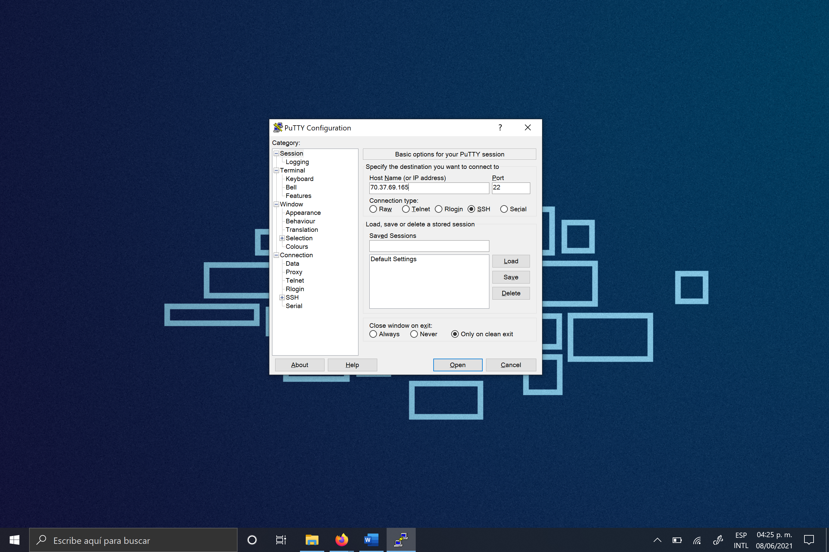

3. Ingresar el login del usuario y el password.

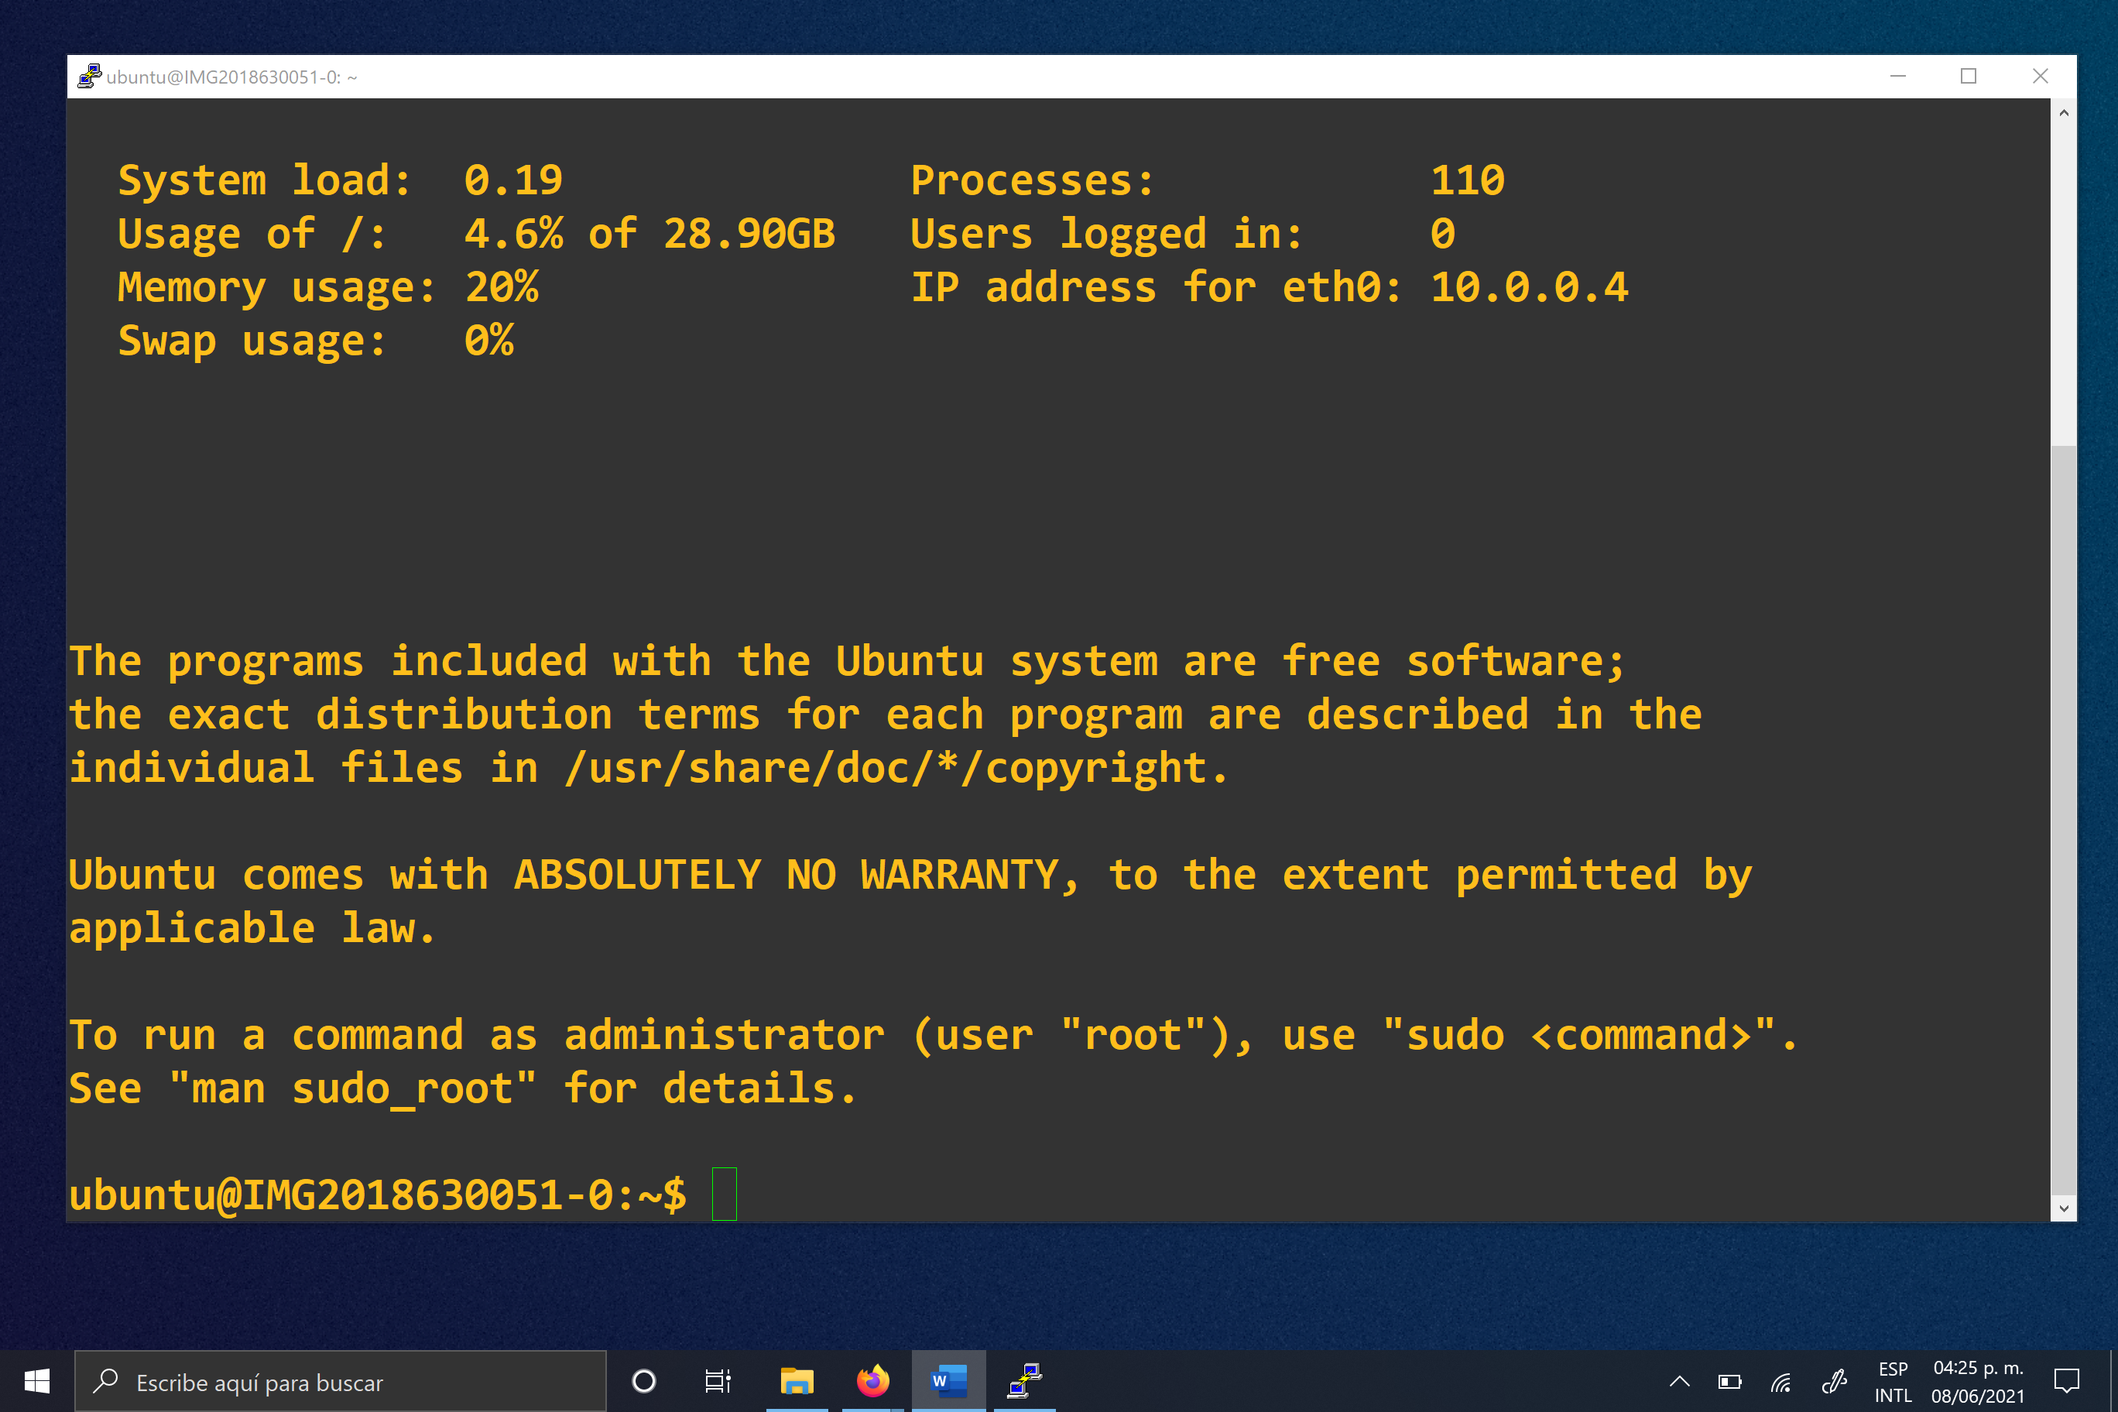

4. Para des-aprovisionar la máquina virtual y eliminar la última cuenta de usuario creada incluyendo el directorio del usuario, ejecutar el comando:

sudo waagent -deprovision+user

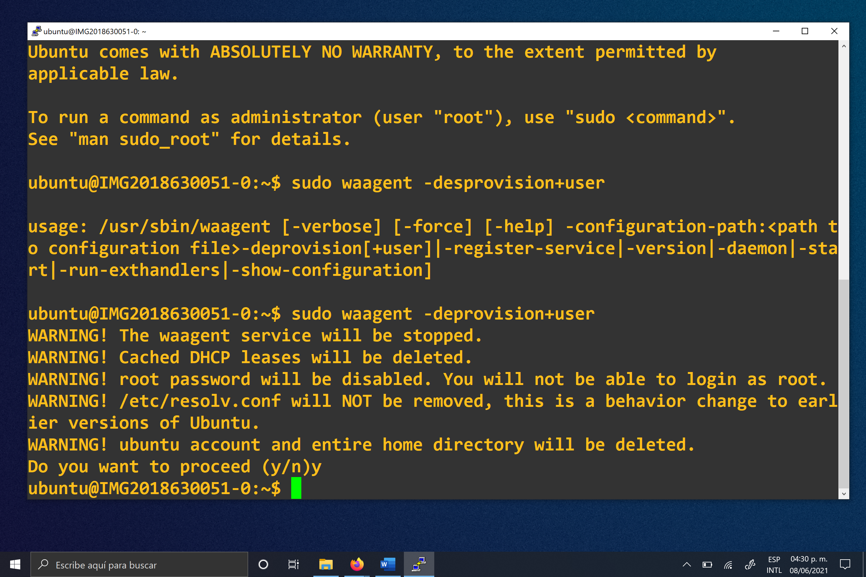

Si se quiere conservar en la imagen la última cuenta de usuario creada, ejecutar el comando:

sudo waagent -deprovision

5. En el portal de Azure seleccionar la máquina virtual que se quiera capturar como imagen.

6. Seleccionar la opción "Captura".

7. Marcar la casilla "Eliminar automáticamente esta máquina virtual después de crear la imagen", ya que una máquina virtual generalizada no se puede iniciar o modificar.

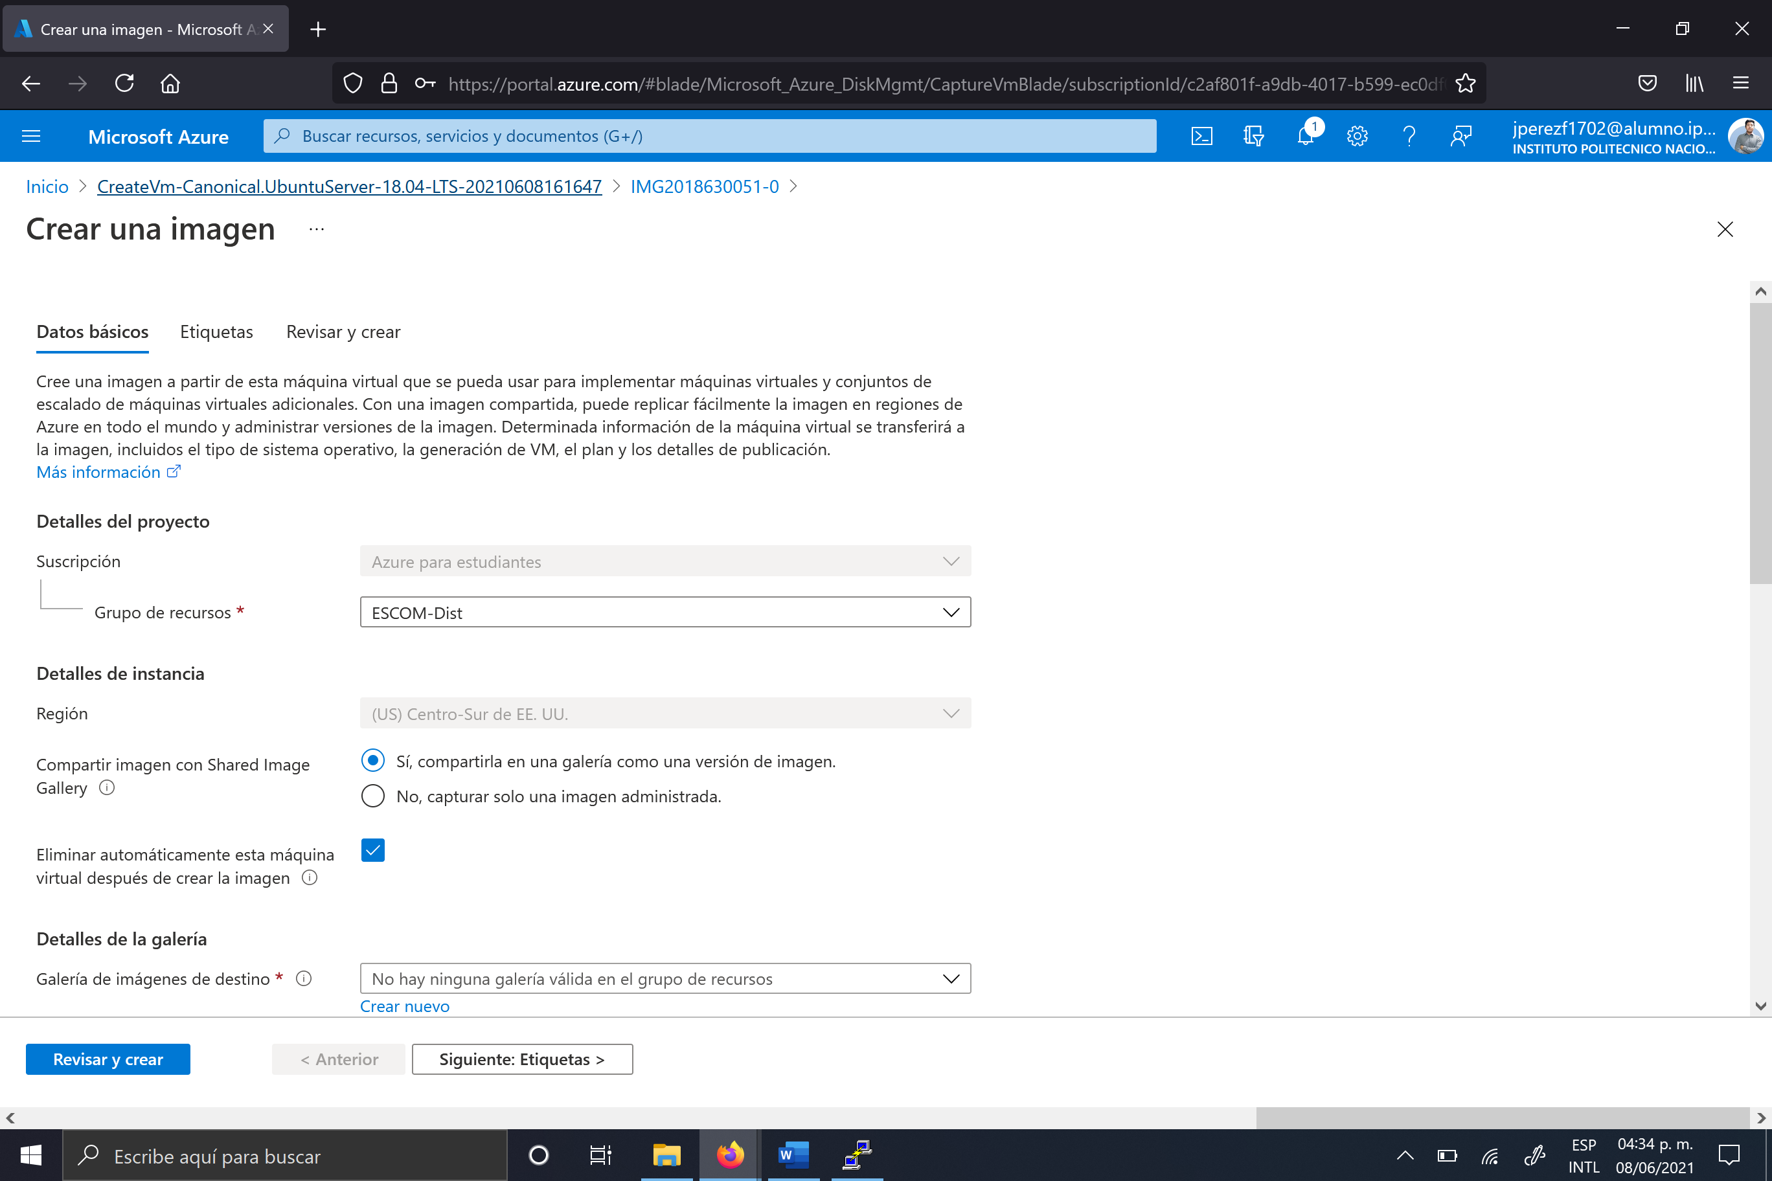

8. Ingresar el nombre de la máquina virtual a capturar.

9. Dar click en el botón "Crear".

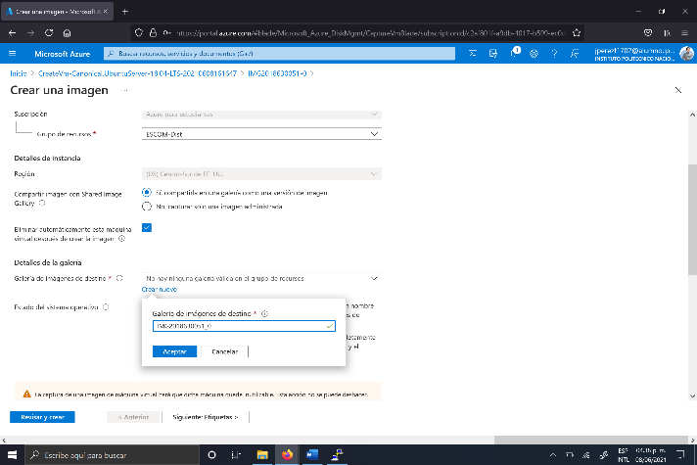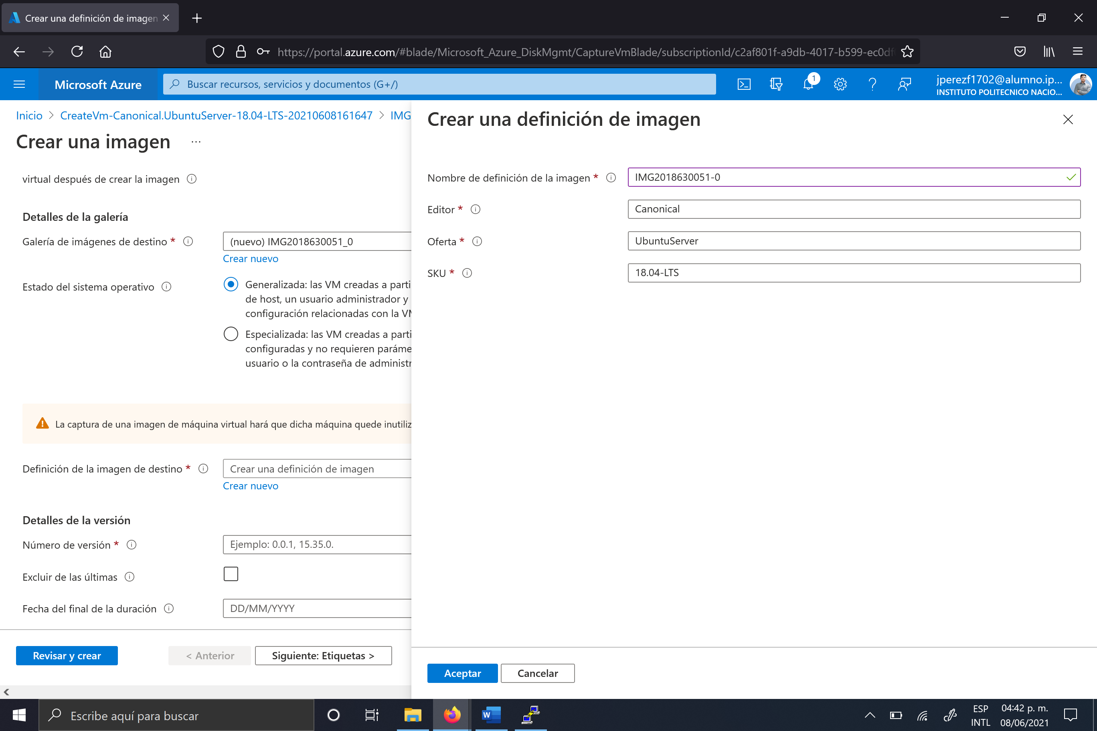

Asignamos un numero de versión con el formato indicado:

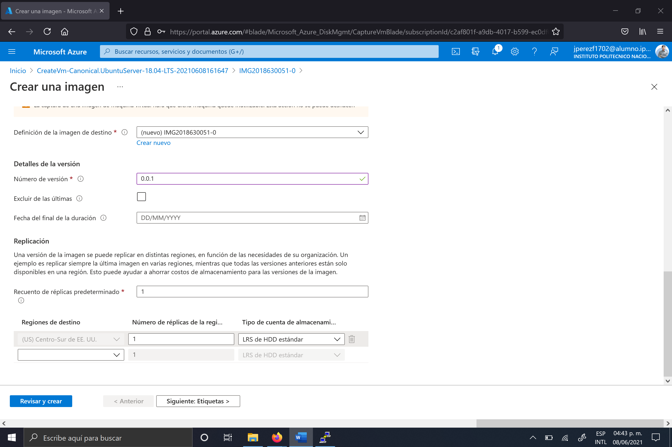

10. Dar click en la campana de notificaciones para verificar que se haya creado la imagen de la máquina virtual.

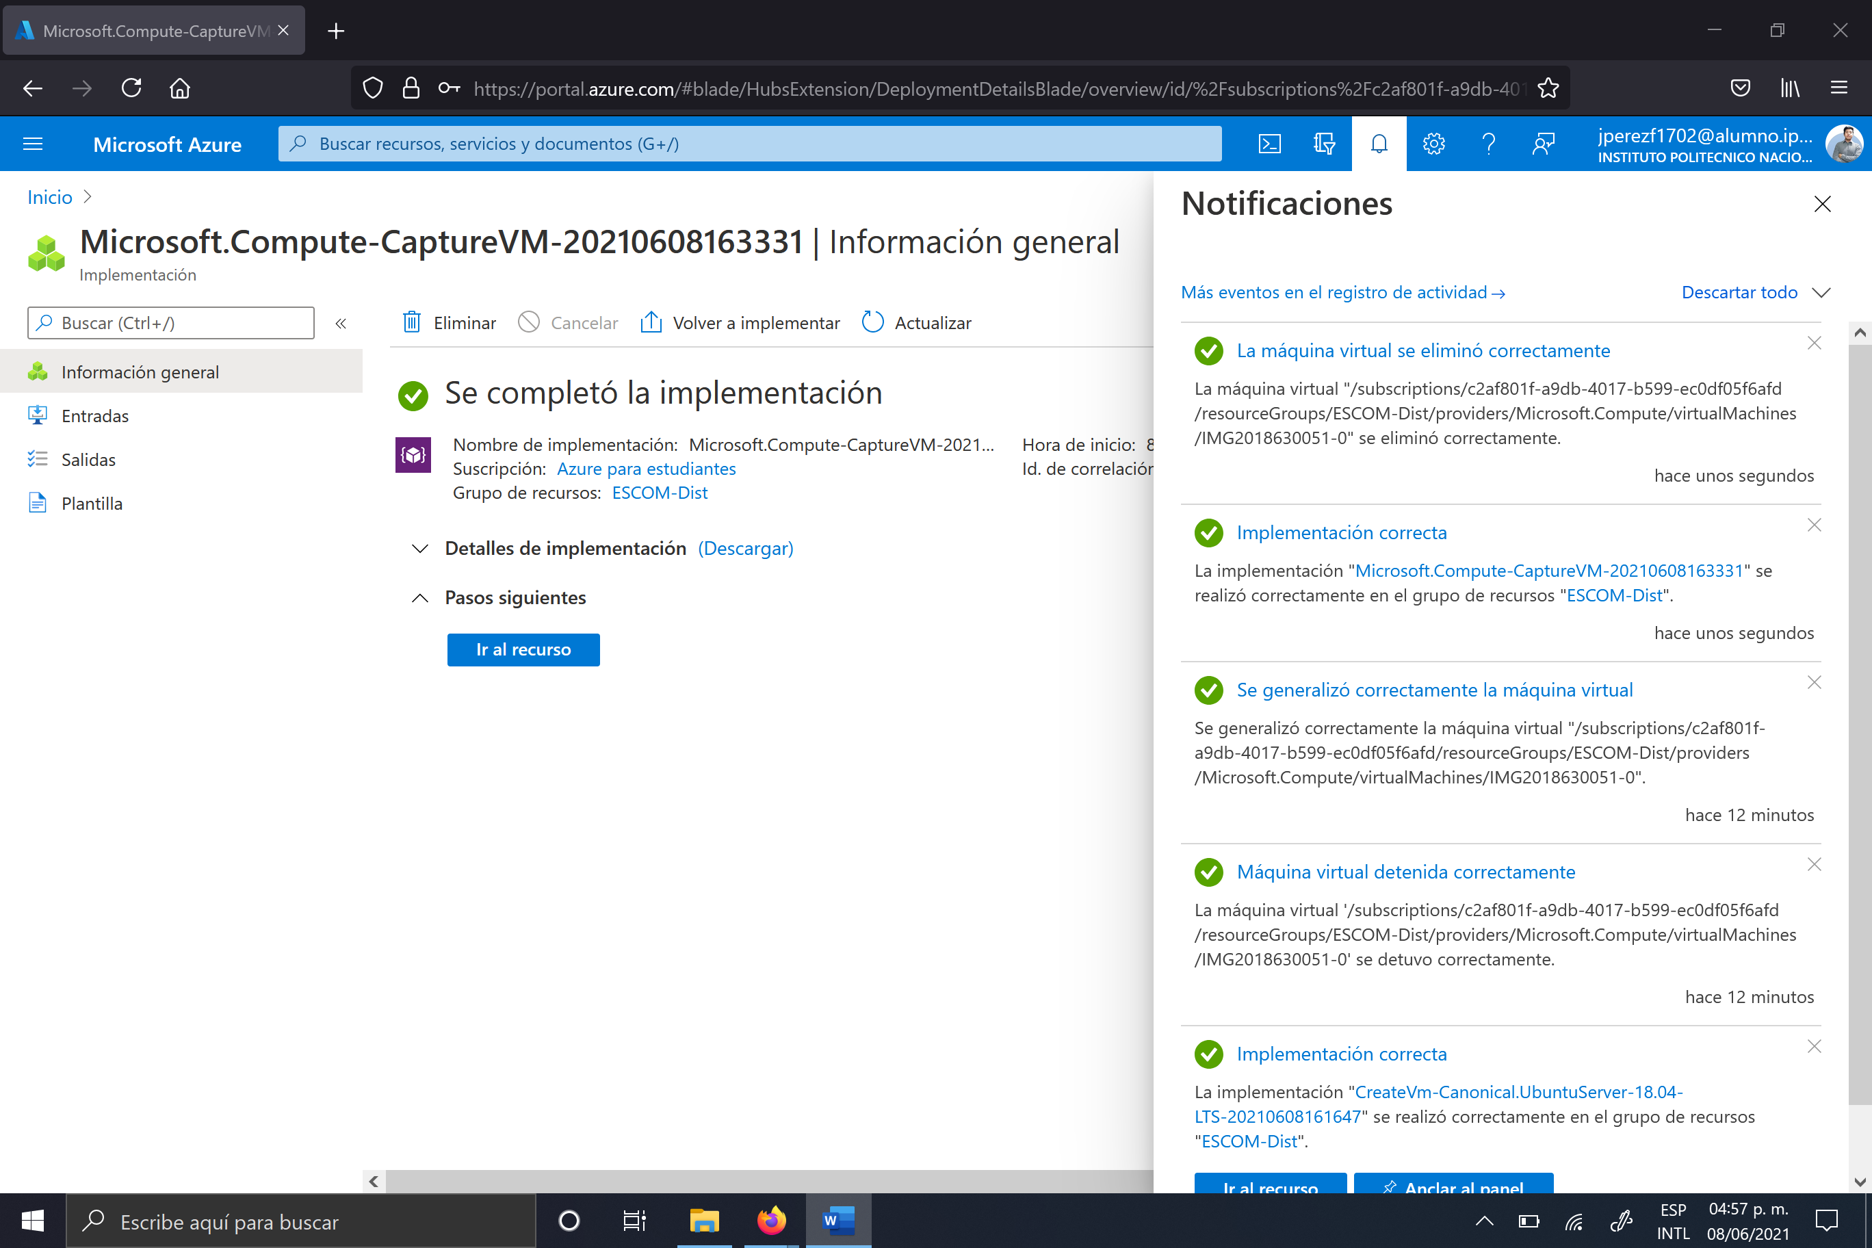

**Crear una máquina virtual a partir de una imagen**

1. En el portal de Azure seleccionar la imagen de la máquina virtual.

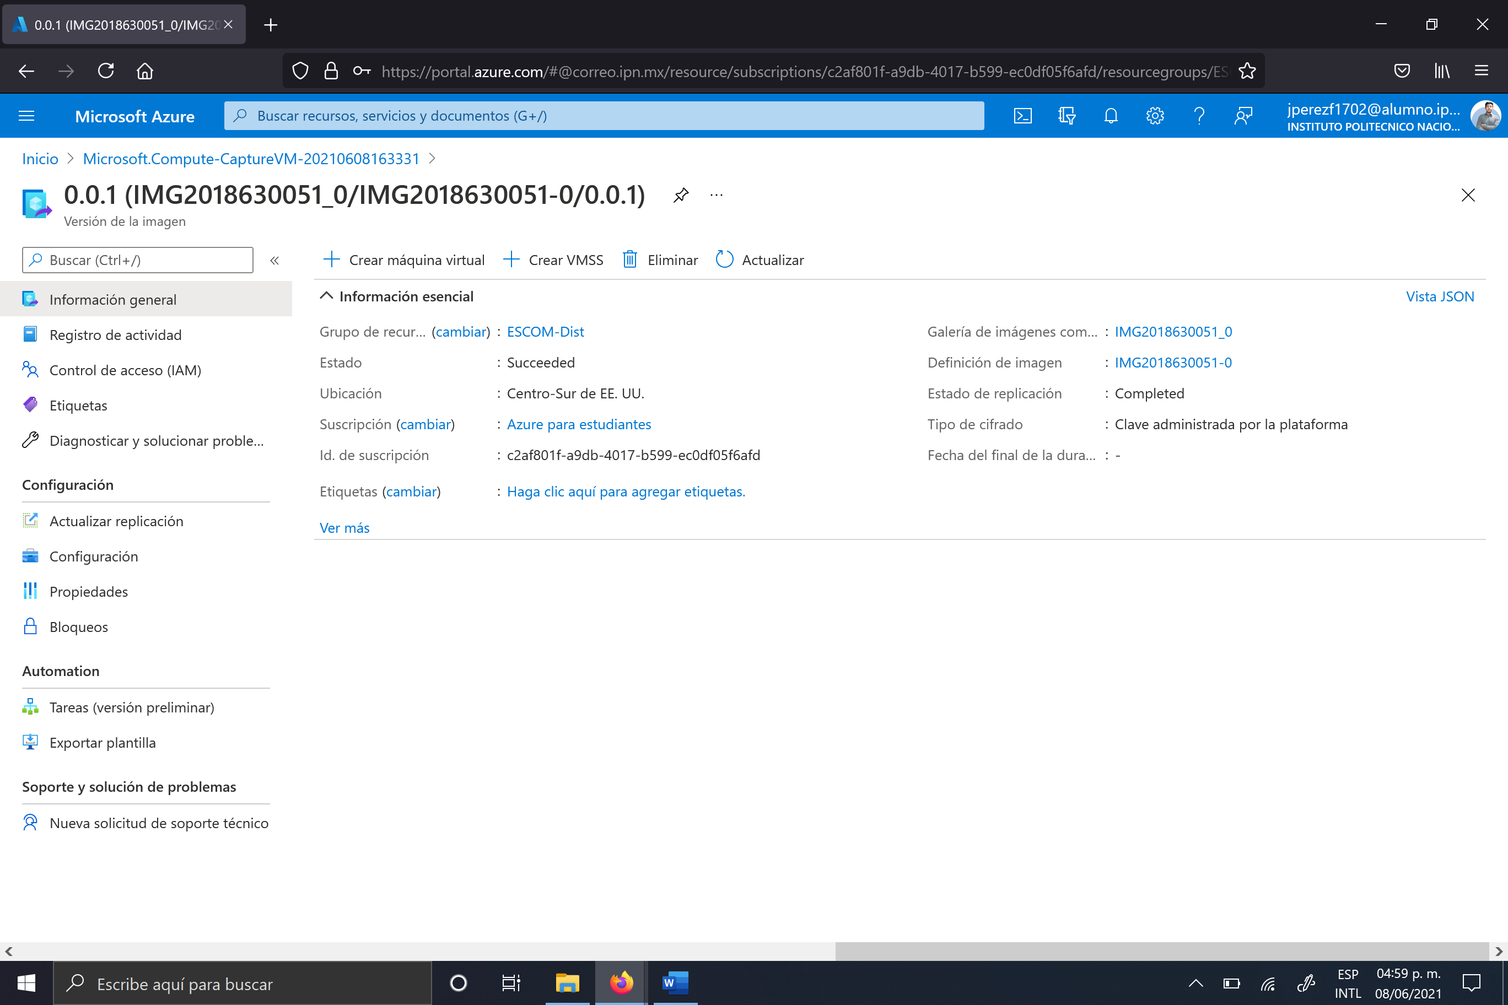

2. Seleccionar la opción "+Crear máquina virtual".

3. Seleccionar el grupo de recursos dónde se creará la máquina virtual.

4. Ingresar el nombre de la máquina virtual.

5. Seleccionar el tamaño de la máquina virtual.

6. Seleccionar el tipo de autenticación (Clave pública SSH o Contraseña). En su caso, ingresar el usuario y contraseña.

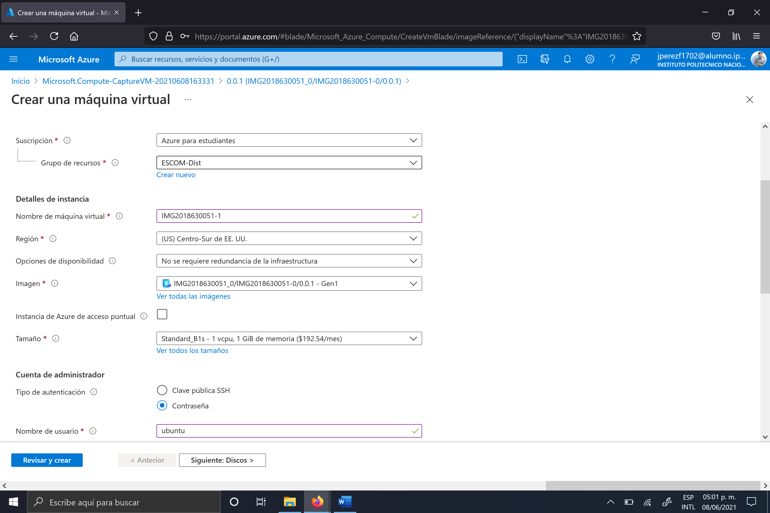

7. Dar click en el botón "Siguiente: Discos >"

8. Seleccionar el tipo de disco del sistema operativo (p.e. HDD estándar).

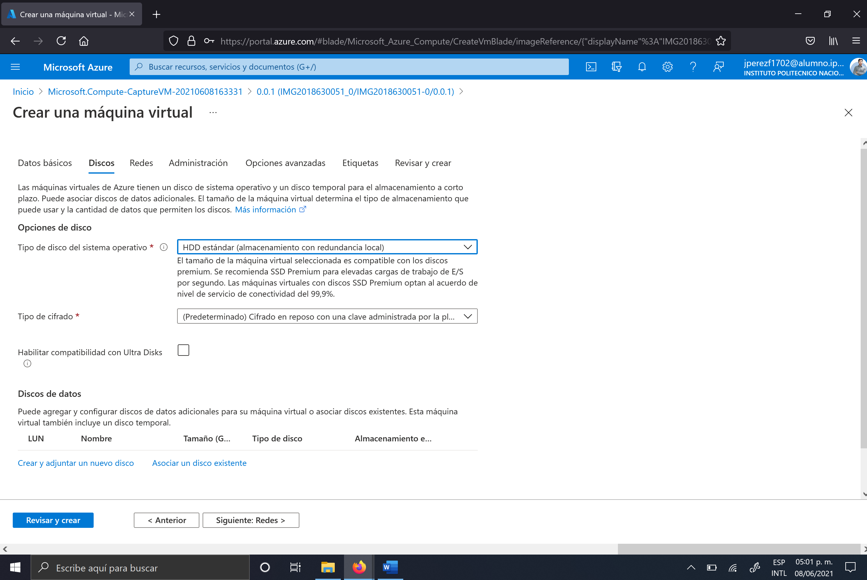

9. Si no hay otra configuración que se quiera realizar, dar click en el botón "Revisar y crear".

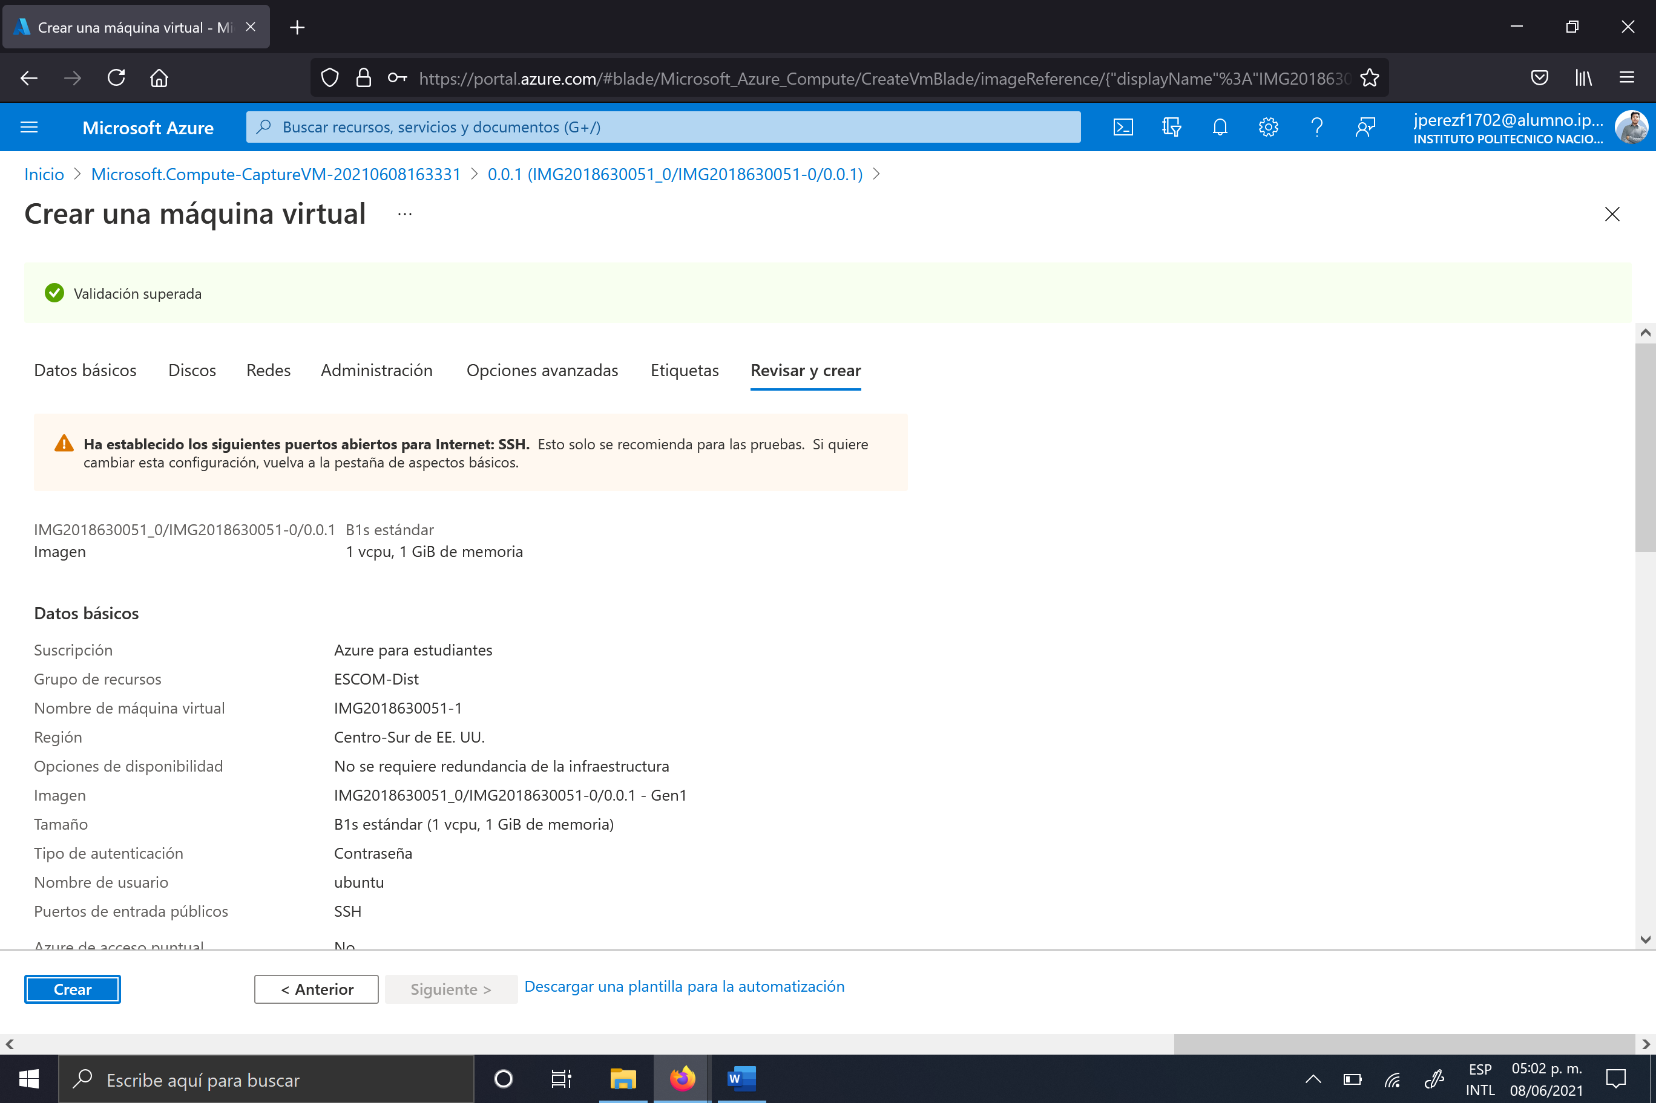

10. Dar click en el botón "Crear".

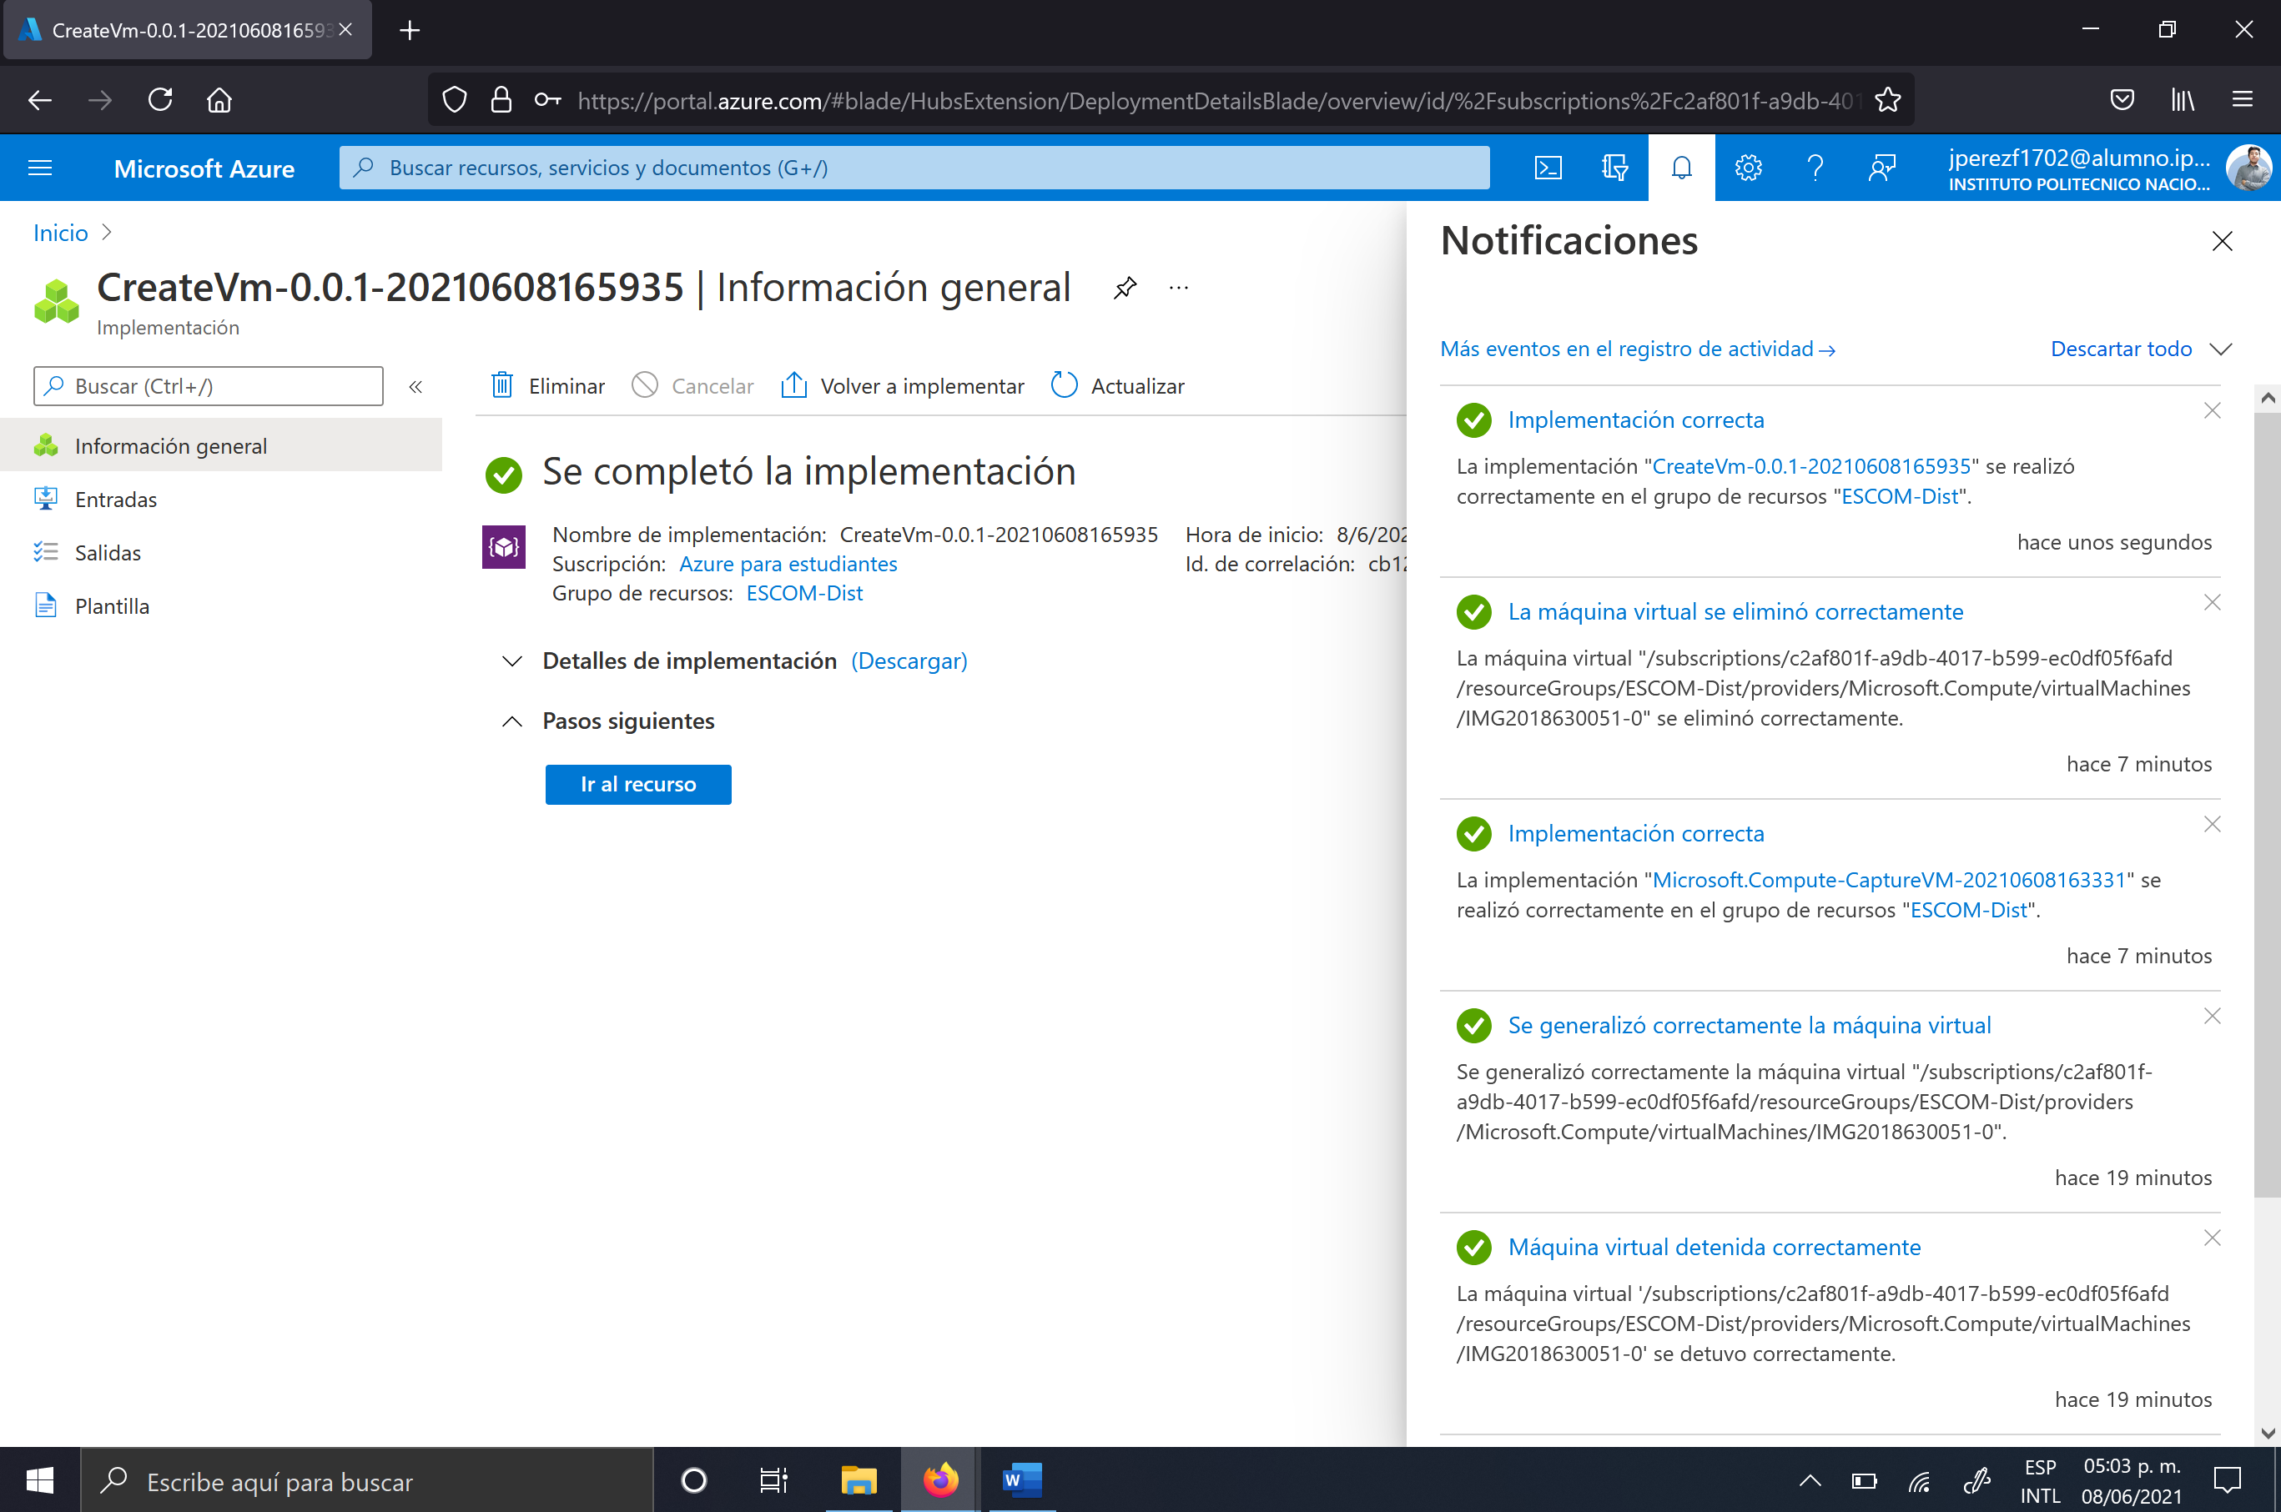

Máquina virtual creada a partir de la imagen:

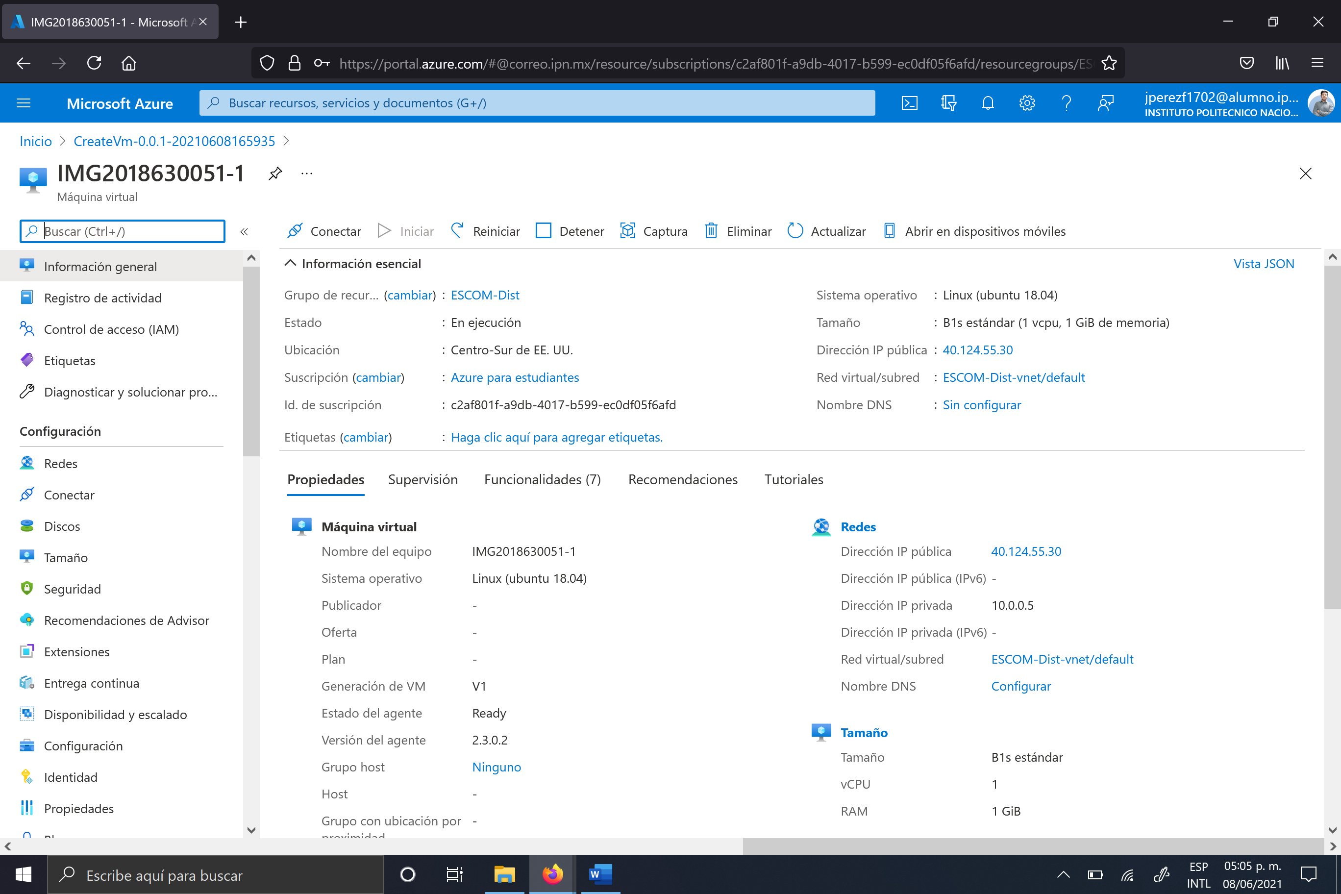

**CONCLUSIÓN**

Con esta práctica he aprendido como crear y una imagen de máquina virtual y como a parte de ella usarla para crear nuevas maquinas virtuales. Considero que es una herramienta útil para realizar réplicas de información desde una sola maquina sin tener que realizar todo el procedimiento completo de creación de las mv desde cero. A diferencia de los respaldos con el backup, creo que esta funcionalidad es más bien para poder partir desde algunas funciones ya implementadas a una maquina y usarla como platilla para no tener que realizar todos los procesos de instalación desde el inicio sino solo realizar una réplica y poder empezar a trabajar.